臺北市明湖國小102學年度上學期體育科教學計畫
四年級 教師：黃志成
一、教學目標
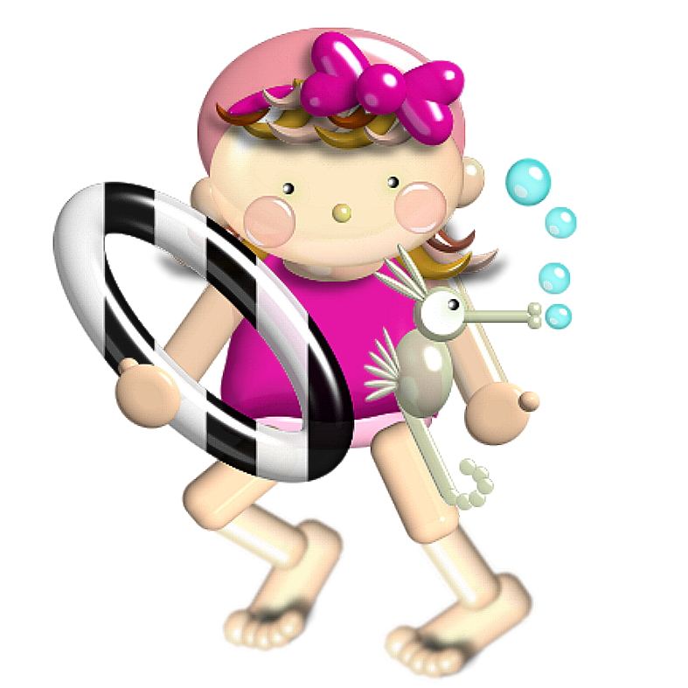
（1）能夠瞭解與學會各種運動的規則、技巧與方法。
（2）培養增進人際關係與互動的能力。
（3）養成終身運動的習慣。
（4）發展運動概念與運動技能，提升體適能。
（5）養成尊重生命的觀念，豐富全人健康的生活。
（6）培養體育策略與實踐的能力。
（7）培養運用健康與體育的資訊、產品和服務的能力。
二、教學計畫表

週次 | 單元名稱 | 能力  指標 | 上課  地點 | 教學內容 | 教學資源 | 教學評量
1 | 課程介紹 |  | 教室 | 課程簡介  教學評量說明 | 課本
2-7 | 悠游明湖 | 3-2-1  3-2-2  5-2-3 | 游泳池 | 1水中遊戲與適應水性  2捷式漂浮打水練習  3捷式划手打水練習  4捷式換氣練習  5捷式划手換氣練習  6仰式打水 | 游泳用具  浮板  呼拉圈 | ⊙捷泳15-25公尺  ⊙能具備良好的學習態度
8-9 | 健康靠自己 | 1-2-2  3-2-2  4-2-1 | 操場 | 1能屈能伸  2你來我往  3挑戰自我 | 鬆緊帶  長短跳繩  橡皮筋繩  三角錐  呼拉圈 | ⊙能與同伴進行雙人跳繩運動
8-12 | 同心協力 | 3-2-3  3-2-4  6-2-3 | 操場 | 1練習彎道、直道跑  2變速跑練習  3認識接力跑技巧  4練習原地、行進、助跑傳接棒  5進行分組接力賽  6瞭解運動精神的意義 | 接力棒  三角錐 | ⊙能正確做出傳接棒的技巧  ⊙能與他人合作接力
13-16 | 排山倒海 | 1-2-1  3-2-1  3-2-2  3-2-3  6-2-4 | 操場 | 1球感百分百  2 設計隊名與隊呼  3拋接球比賽  4沙灘球排球遊戲  5排球戰術討論與發表  6排球比賽  7獎勵優秀隊伍與球員 | 沙灘球  軟式排球  排球  三角錐  戰術討論表  號碼衣 | ⊙能瞭解排球比賽的規則與技巧。  ⊙能專心欣賞同學的比賽  ⊙能具備團隊合作的精神。
17-20 | 運動一起來 | 3-2-1  3-2-2  3-2-3 | 活動中心3F | 1跳躍精靈  2信心大考驗  3超越障礙 | 跳箱  踏板  呼拉圈  地板墊 | ⊙能做出分腿騰越動作  ⊙能注意活動中安全考量並適時協助他人
三、教學評量（採形成性與總結性評量）
（1）認知（20﹪）：運動知識、動作技巧要領
（2）情意（20﹪）：運動精神禮儀、同儕互動、學習態度、上課出缺席
（3）技能（60﹪）：Ⅰ.客觀性評量（成績/分數）ex.球類、田徑
Ⅱ.主觀性評量（姿勢/分數）ex.游泳、跳箱
Ⅲ.比賽表現評量：做決定、技能執行、補位配合、回位還原、
支援接應、盯人防守、位置調整

評量項目 | 表現優異 | 表現良好 | 已經做到 | 繼續加油 | 仍需努力
1. 能捷泳前進15公尺且換氣2次以上
2.能瞭解簡易排球比賽規則、戰術與技巧
3.能參與活動並具備團隊合作的精神
四、給家長的話
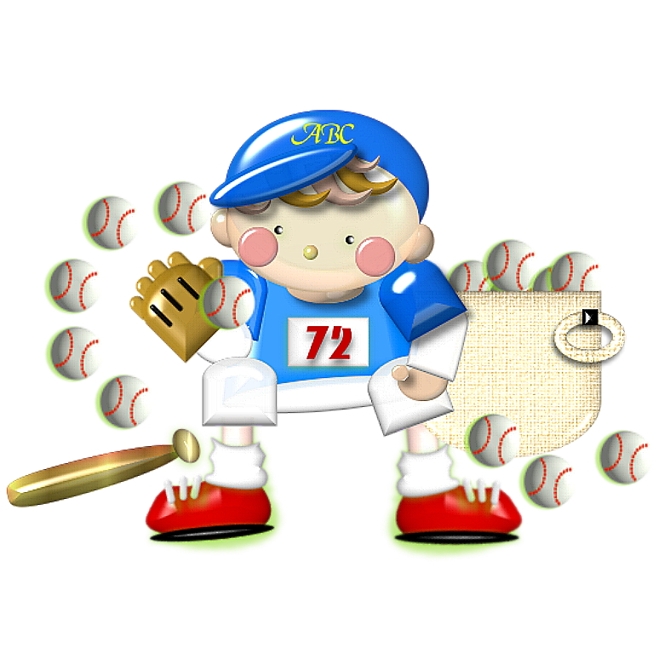
國小體育教學是藉著運動行為的培養與鍛鍊，使學生具備良好的身體適應能力，以達到健康的目的。在我們提倡生涯規劃、終身學習的同時，如果沒有健康的身心一切都將是空談。健康是一切事物的基石，運度習慣更要從小紮根，因此希望家長能瞭解孩子們的體育課程進度，空閒時間能一起與孩子到內湖區的好山好水運動，如此不但能增進孩子學習效果、促進全家人身心的健康，更能使親子關係更為密切。

